【项目描述】
本项目使用CSS技术，完成了一个小船水中行驶的动画效果。具体效果如下。可用浏览器打开index.html文件，查看项目演示效果。
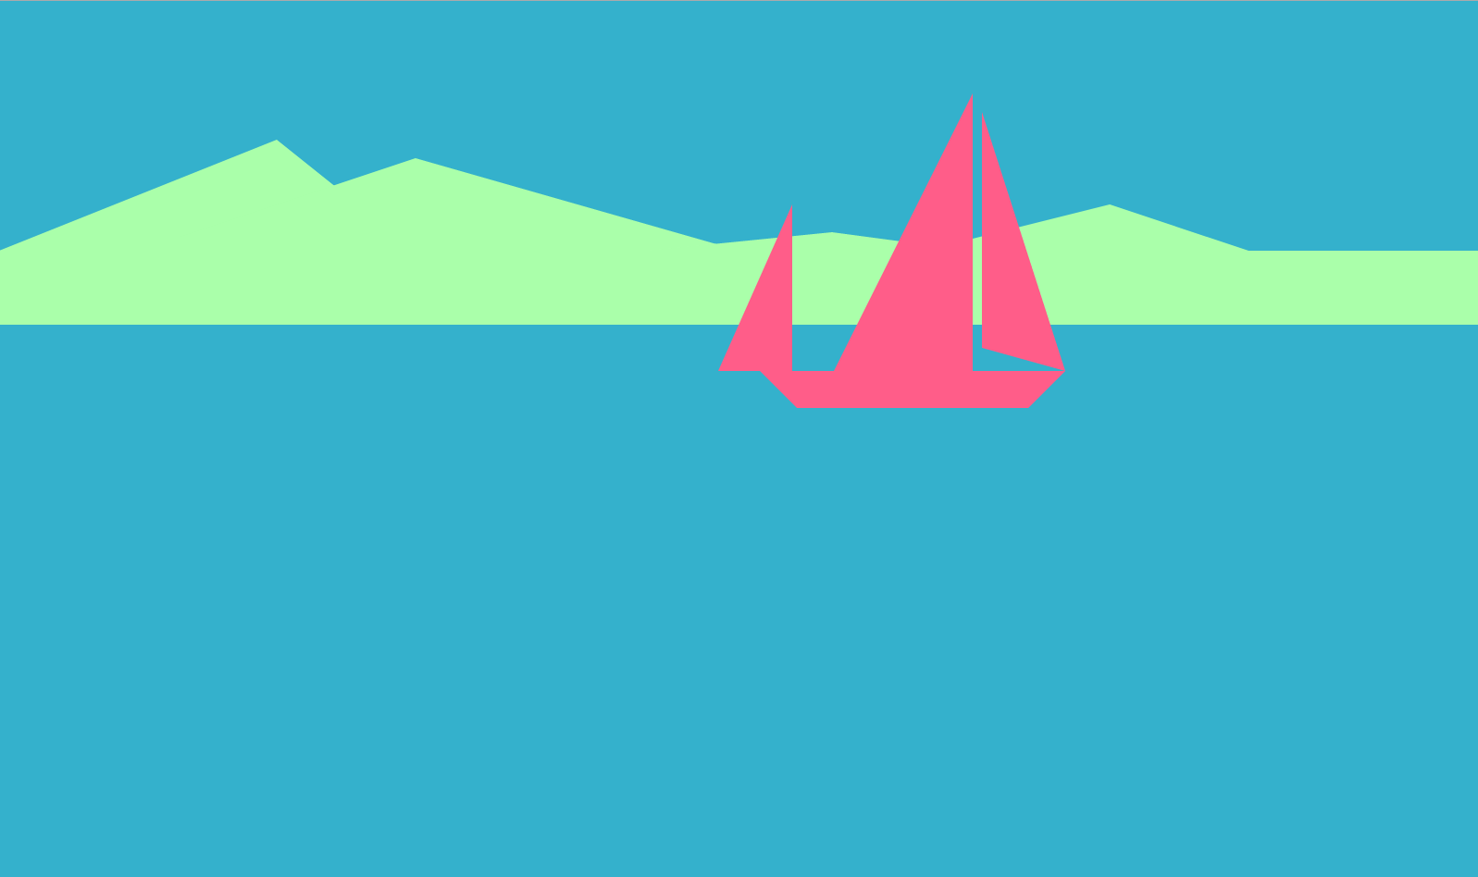

【练习知识点】
本项目练习的知识点如下所示：
- CSS选择器
- CSS3动画
- CSS绝对定位和相对定位

【项目分析】
本项目的结构构成非常简单，重点在于CSS3选择器和动画的运用练习。页面结构图如下。
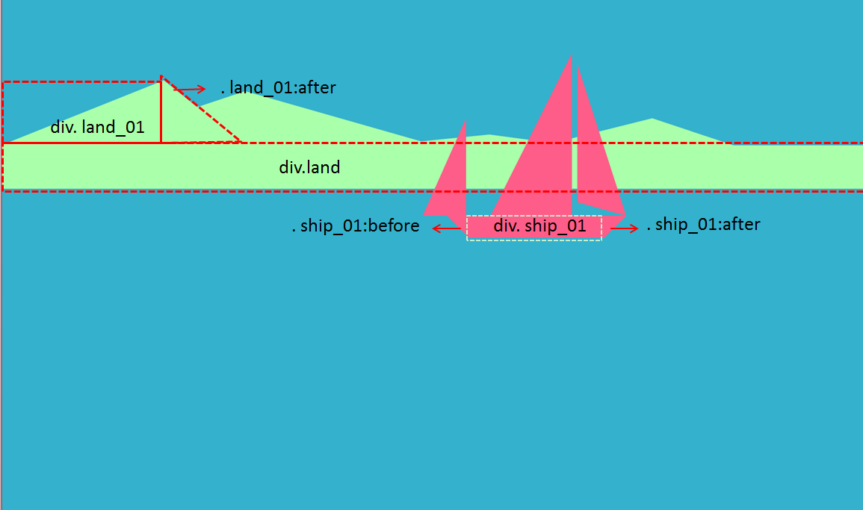
如图所示，整个页面是多个div标签构成的。 具体结构如下：
  - 天空和河水是对body元素设置背景实现的。
  - 岸边山峰由多个div边框形成的三角形和一个矩形部分拼接而成。
  - 船体部分与岸边同理，由多个div边框形成的三角形和一个矩形部分拼接而成。
  - 需要主要伪选择器的应用。

【项目实现】
首先观察项目展示图，首选需要在HTML页面中添加<div>标签，然后使用CSS来实现绘制步骤，主要步骤如下：
- 清除所有元素的内外边距。
- 对body元素设置背景色、内容溢出时隐藏，并且其他元素相对body定位。
- 使用div结合伪选择器进行山峰的效果拼接。
- 使用div结合伪选择器进行船体的效果拼接。
- 定义船体移动的动画效果，并应用动画。
该项目的实现代码具体如下所示。
<!DOCTYPE HTML>
<html>
<head>
<meta http-equiv="Content-Type" content="text/html; charset=gb2312" />
<title>css3小船水面行驶动画特效</title>
<style>
/*清楚所有元素的内外边距*/
* {
padding: 0;
margin: 0;
}
/*对河流和天空部分进行设置*/
body {
position: relative;
background: #34b1cc;
overflow: hidden;/*内容溢出时隐藏*/
}
/*设置岸边的山峰*/
.land {
height: 80px;
width: 100%;
position: absolute;
top: 270px;
background: #afa;
}
/*设置山峰起伏部分,由多个三角形拼接而成*/
.land_01 {
width: 0;
height: 0;
/*通过设置边框属性形成三角形区域*/
border-left: 300px solid transparent;
border-bottom: 120px solid #afa;
position: absolute;
left: 0px;
top: -120px;
}
/*使用伪元素选择器在第一个三角形后面添加三角形*/
.land_01:after {
content: "";
width: 0;
height: 0;
/*通过设置边框属性形成三角形区域*/
border-right: 150px solid transparent;
border-bottom: 120px solid #afa;
position: absolute;
}

.land_02 {
width: 0;
height: 0;
border-left: 300px solid transparent;
border-bottom: 100px solid #afa;
position: absolute;
left: 150px;
top: -100px;
}

.land_02:after {
content: "";
width: 0;
height: 0;
border-right: 350px solid transparent;
border-bottom: 100px solid #afa;
position: absolute;
left: 0px;
}

.land_03 {
width: 0;
height: 0;
border-left: 200px solid transparent;
border-bottom: 20px solid #afa;
position: absolute;
left: 700px;
top: -20px;
}

.land_03:after {
content: "";
width: 0;
height: 0;
border-right: 150px solid transparent;
border-bottom: 20px solid #afa;
position: absolute;
left: 0px;
}

.land_04 {
width: 0;
height: 0;
border-left: 200px solid transparent;
border-bottom: 50px solid #afa;
position: absolute;
left: 1000px;
top: -50px;
}

.land_04:after {
content: "";
width: 0;
height: 0;
border-right: 150px solid transparent;
border-bottom: 50px solid #afa;
position: absolute;
left: 0px;
}
/*设置小船船体部分,中间矩形区域*/
.ship {
position: absolute;
width: 400px;
height: 370px;
top: 100px;
left: 0%;
animation: boat 20s infinite;
-webkit-animation: boat 20s infinite;
}
/*以下代码用于制作拼接小船的三角形区域*/
.ship_01 {
width: 0;
height: 0;
border-left: 150px solid transparent;
border-bottom: 300px solid #ff5d89;
position: absolute;
left: 140px;
}
.ship_01:before {
content: "";
width: 0px;
height: 0px;
border-left: 80px solid transparent;
border-bottom: 180px solid #FF5D89;
position: absolute;
left: -275px;
top: 120px;
}
.ship_02 {
width: 250px;
height: 40px;
background: #ff5d89;
position: absolute;
top: 300px;
left: 100px;
}
.ship_02:before, .ship_02:after {
content: "";
width: 0;
height: 0;
border-top: 40px solid #ff5d89;
position: absolute;
}
.ship_02:before {
border-left: 40px solid transparent;
left: -40px;
}
.ship_02:after {
border-right: 40px solid transparent;
right: -40px;
}
.ship_03 {
width: 0;
height: 0;
border-right: 90px solid transparent;
border-bottom: 280px solid #ff5d89;
position: absolute;
left: 300px;
top: 20px;
}
.ship_03:before {
content: "";
width: 0px;
height: 0px;
border-right: 90px solid transparent;
border-bottom: 25px solid #34b1cc;
position: absolute;
top: 255px;
}
/*定义小船行驶的动画效果*/
@keyframes boat {
0% {
left: 0%;
}
100% {
left: 90%;
}
}
@-webkit-keyframes boat {
0% {
left: 0%;
}
100% {
left: 90%;
}
}
</style>
</head>
<body>
<div class="land">
<div class="land_01"></div>
<div class="land_02"></div>
<div class="land_03"></div>
<div class="land_04"></div>
</div>
<div class="ship">
<div class="ship_01"></div>
<div class="ship_02"></div>
<div class="ship_03"></div>
</div>
</body>
</html>

【考核标准】
本项目根据完成的结果和过程，分以下五个等级，具体如下：
A：页面无误可运行，代码清晰无冗余，注释详细明确可维护性高。若用不同方法实现且代码量少于参考代码，为A+。
B：页面无误可运行，代码思路清晰，格式标准
C：页面无误可运行，代码中属性和选择器的应用无误，代码冗余，格式杂乱
D：页面无误可运行，无法运行出动画效果
E：页面不可呈现出参考项目的所提供的标准效果，且无动画效果

